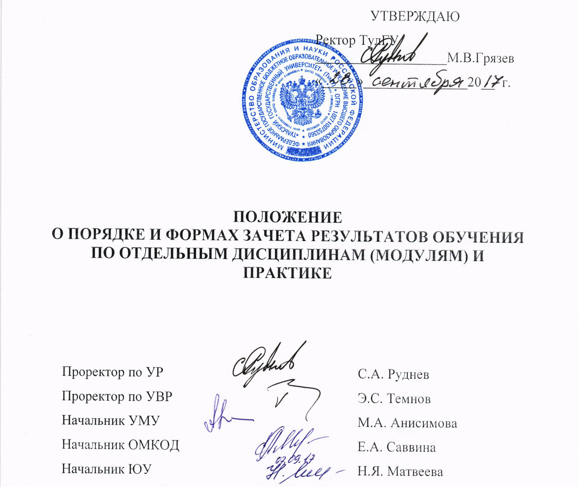
Предисловие
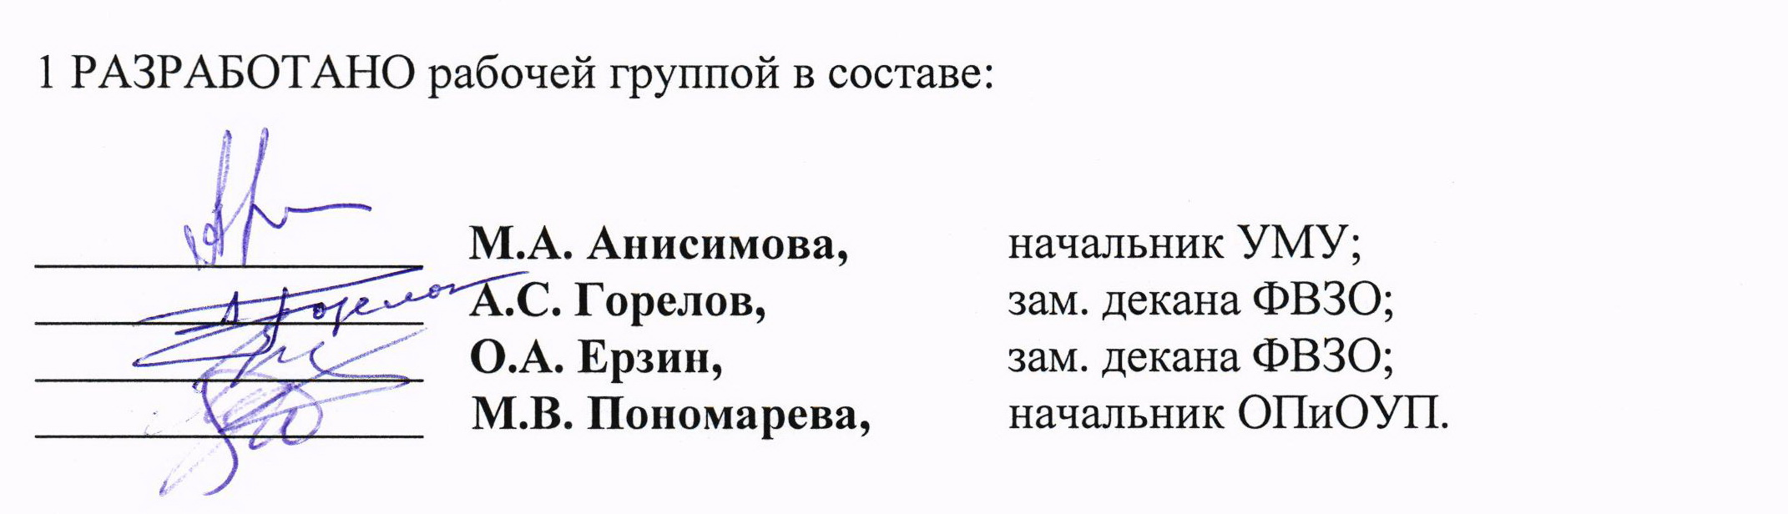
2 ВНЕСЕНО Учебно-методическим управлением.
3 ПРИНЯТО решением Ученого совета университета от «28»сентября 2017 г. протокол № 2.
4 ИЗДАНИЕ первое.
5 Дата размещения документа на сайте университета http://tsu.tula.ru/docs/umu
_________________ 2017 г.

Документ является собственностью ТулГУ и не подлежит передаче, воспроизведению и копированию без разрешения представителя ректората, ответственного за систему менеджмента качества.

Содержание

1 Назначение и область применения 4
2 Нормативные ссылки 4
3 Термины, определения и сокращения 5
4 Общие положения 6
5 Перезачет дисциплин (модулей) и практик 7
6 Переаттестация дисциплин (модулей) и практик 8
7 Процедура зачета результатов предыдущего обучения (переаттестация и перезачет) 9

Назначение и область применения

  - Настоящее Положение определяет условия и порядок зачета результатов обучения по отдельным дисциплинам (модулям) и (или) отдельным практикам, освоенным (пройденным) обучающимся при получении среднего профессионального образования и (или) высшего образования, а также дополнительного образования (при наличии) в федеральном государственном бюджетном образовательном учреждении высшего образования «Тульский государственный университет» (далее ТулГУ, университет).
  - Положение обязательно для всех должностных лиц и подразделений ТулГУ, разрабатывающих, организующих и реализующих образовательный процесс по программам бакалавриата, программам специалитета и программам магистратуры.

Нормативные ссылки

Настоящее Положение разработано в соответствии со следующими нормативными документами:
- Федеральным законом от 29.12.2012 г. № 273-ФЗ «Об образовании в Российской Федерации»;
- Порядком организации и осуществления образовательной деятельности по программам высшего образования – программам бакалавриата, программам специалитета, программам магистратуры, утвержденным приказом Министерства образования Российской Федерации от 05.04.2017 г. №301;
- Порядком перевода обучающихся в другую организацию, осуществляющую образовательную деятельность по образовательным программам среднего профессионального и (или) высшего образования», утвержденным приказом Министерства образования Российской Федерации от 10 февраля 2017 г. № 124;
- Порядком и условиями осуществления перевода лиц, обучающихся по образовательным программам среднего профессионального и высшего образования, в другие организации, осуществляющие образовательную деятельность по соответствующим образовательным программам, в случае прекращения деятельности организации, осуществляющей образовательную деятельность, аннулирования лицензии, лишения организации государственной аккредитации по соответствующим образовательным программам, в случае прекращения деятельности организации, осуществляющей образовательную деятельность, аннулирования лицензии, лишения организации государственной аккредитации по соответствующей образовательной программе, истечения срока действия государственной аккредитации по соответствующей образовательной программе, утвержденным приказом Министерства образования Российской Федерации от 14 августа 2013 г. №957;
- Федеральными государственными образовательными стандартами по специальностям и направлениям подготовки, реализуемым в университете, согласно лицензии;
- Уставом ТулГУ.

Термины, определения и сокращения

Зачет – признание результатов обучения (полностью или частично) по отдельным дисциплинам (модулям) и (или) отдельным практикам, освоенным (пройденным) обучающимся при получении среднего профессионального образования и (или) высшего образования (по иной образовательной программе), а также дополнительного образования (при наличии), реализованного, в том числе, и в форме онлайн-курсов.
Перезачет - зачет результатов обучения (в зачетных единицах, астрономических или академических часах) по отдельным дисциплинам (модулям) и (или) отдельным практикам, освоенным (пройденным) обучающимся при получении среднего профессионального образования и (или) высшего образования (по иной образовательной программе), а также дополнительного образования в форме переноса результатов промежуточных аттестаций по отдельным дисциплинам (модулям) и (или) отдельным практикам с полученной оценкой в документы об освоении программы высшего образования, получаемого в ТулГУ. Зачет результатов обучения в форме перезачета полностью освобождает обучающегося от необходимости повторного изучения соответствующей дисциплины.
Переаттестация – зачет результатов обучения (в зачетных единицах, астрономических или академических часах) по отдельным дисциплинам (модулям) и (или) отдельным практикам, освоенным (пройденным) обучающимся при получении среднего профессионального образования и (или) высшего образования (по иной образовательной программе), а также дополнительного образования в форме оценки в баллах знаний, умений и навыков обучающегося по дисциплинам (модулям) или разделам дисциплин (модулей) и (или) отдельным практикам учебного плана ТулГУ. Зачет результатов обучения в форме переаттестации освобождает обучающегося от необходимости повторного изучения соответствующих разделов дисциплины, но не освобождает от прохождения промежуточной аттестации по этой дисциплине.
Онлайн-курс - обучающий курс с применением технологий электронного обучения и открытым доступом через Интернет, одна из форм дистанционного образования.
Онлайн-платформа - портал открытого онлайн-образования, предоставляющий возможность бесплатно изучать выбранные онлайн-курсы.
Сертификат - документ, подтверждающий оценку результатов обучения обучающегося на онлайн-платформе и количество полученных зачетных единиц, астрономических или академических часов. Сертификатом может служить справка об обучении или другой документ, официально оформленный и подтверждающий факт и результаты обучения на онлайн-платформе.
Протокол переаттестации - документ ТулГУ, включающий сведения об обучающемся, список перезачтенных и переаттестованных дисциплин, практик, курсовых проектов (работ), с указанием учебных часов по плану ТулГУ и по представленным документам, утвержденный комиссией по переаттестации.
Профильная кафедра - кафедра, которая осуществляет обучение по дисциплине учебного плана ТулГУ.
ООП – основная образовательная программа.
ФГОС ВО - федеральный государственный образовательный стандарт высшего образования.

Общие положения

4.1 Обучающемуся, на основании его личного заявления, может быть осуществлен зачет результатов обучения по ранее изученным отдельным дисциплинам (модулям) и (или) практикам, освоенным (пройденным) обучающимся при получении среднего профессионального образования и (или) высшего образования (по иной образовательной программе), а также дополнительного образования (при наличии) реализованного, в том числе, и в форме онлайн-курсов.
4.2 Зачет результатов обучения осуществляется посредством сопоставления планируемых результатов обучения по каждой дисциплине (модулю) и (или) практике, определенных образовательной программой, с результатами обучения по каждой дисциплине (модулю) и (или) практике, определенными образовательной программой, по которой обучающийся проходил обучение.
4.3 Зачет результатов обучения по ранее изученным отдельным дисциплинам (модулям) и (или) практикам может осуществляться в форме перезачета или переаттестации.
4.4 Зачтенные результаты обучения учитываются в качестве результатов промежуточной аттестации.
4.5 Решение о зачете результатов обучения по ранее изученным отдельным дисциплинам (модулям) и (или) практикам, принимается при представлении обучающимся документов, подтверждающих пройденное им обучение:
а) документов об образовании и (или) о квалификации, в том числе документов об иностранном образовании и (или) иностранной квалификации, легализованных в установленном порядке и переведенных на русский язык, если иное не предусмотрено законодательством Российской Федерации или международными договорами Российской Федерации;
б) документов об обучении, в том числе сертификатов, справок об обучении или о периоде обучения, документов, выданных иностранными организациями (справок, академических справок и иных документов), легализованных в установленном порядке и переведенных на русский язык, если иное не предусмотрено законодательством Российской Федерации или международными договорами Российской Федерации.

Перезачет дисциплин (модулей) и практик

5.1 Перезачет дисциплин (модулей) и (или) практик осуществляется для обучающегося, имеющего документ о высшем образовании и (или) о квалификации, справку об обучении в образовательной организации высшего образования по образовательной программе, имеющей государственную аккредитацию.
5.2 Перезачету подлежат дисциплины (модули) и (или) практики базовой и вариативной частей образовательных программ высшего образования в том случае, когда объем и планируемые результаты обучения по дисциплине (модулю) и (или) практике, определенные образовательной программой ТулГУ не менее чем на 80% совпадают с объемом и результатами обучения по дисциплине (модулю) и (или) практике, определенными образовательной программой, по которой обучающийся проходил обучение.
5.3 При перезачете дисциплины (модуля) и (или) практики в экзаменационном (зачетном) листе проставляется оценка из документа об обучении в образовательной организации высшего образования и (или) документа об образовании и о квалификации (диплома бакалавра, диплома специалиста или диплома магистра);
5.4 При несовпадении вида испытания промежуточной аттестации по дисциплине (модулю) – зачет в документе об обучении в образовательной организации или в документе об образовании и о квалификации вместо экзамена или дифференцированного зачета в действующем учебном плане ТулГУ – данная дисциплина (модуль) может быть перезачтена с оценкой «удовлетворительно». При несогласии обучающегося с такой оценкой за ним сохраняется право пройти процедуру переаттестации по этой дисциплине.
5.5 При несовпадении вида испытания промежуточной аттестации по дисциплине (модулю) – экзамен или дифференцированный зачет в документе об обучении в образовательной организации или в документе об образовании и о квалификации вместо зачета в действующем учебном плане ТулГУ – данная дисциплина (модуль) может быть перезачтена только в виде зачета.

Переаттестация дисциплин (модулей) и практик

6.1 Переаттестация дисциплин (модулей) и (или) практик осуществляется для обучающегося, имеющего документ о среднем профессиональном образовании, документ об обучении, в том числе сертификат, справку об обучении или о периоде обучения в образовательной организации высшего образования по образовательной программе высшего образования не имеющей государственной аккредитации.
6.2 Для обучающегося, имеющего документ о среднем профессиональном образовании, переаттестации подлежат:
- дисциплины (модули) гуманитарной, социальной и экономической направленности;
- дисциплины (модули) профессиональной направленности (при совпадении или схожести образовательных программ);
- учебная и производственная практики – обучающемуся, имеющему диплом о среднем профессиональном образовании соответствующего профиля подготовки.
6.3 Для обучающегося, имеющего справку об обучении в образовательной организации высшего образования по программе бакалавриата, программе специалитета или программе магистратуры, диплом бакалавра, диплом специалиста или диплом магистра, переаттестации подлежат:
- дисциплины (модули) и (или) практики, если их объем и планируемые результаты обучения, определенные образовательной программой ТулГУ не менее чем на 60% совпадают с объемом и результатами обучения по дисциплине (модулю) и (или) практике, определенными образовательной программой, по которой обучающийся проходил обучение;
- дисциплины (модули) и (или) практики при несовпадении вида промежуточной аттестации;
- дисциплины (модули) и (или) практики, если при перезачете не удалось выявить степень соответствия содержания изученной дисциплины дисциплине действующего учебного плана основной образовательной программе высшего образования, реализуемой в ТулГУ.
6.4 Для обучающегося, имеющего документ о дополнительном образовании переаттестации подлежат дисциплины (модули), если их объем и планируемые результаты обучения, определенные образовательной программой ТулГУ, не менее чем на 60% совпадают с объемом и результатами обучения по дисциплине (модулю), определенными образовательной программой, по которой обучающийся проходил обучение
6.5 В случае, предъявления обучающимся сертификата, подтверждающего оценку результатов обучения на онлайн-платформе к сертификату предъявляются следующие требования:
- информация в сертификате должна обеспечивать возможность однозначной идентификации личности обучающегося, которому сертификат был выдан;
- сертификат должен иметь ссылку на его электронную версию, размещенную в сети Интернет, в домене, ассоциированном с онлайн-платформой, где проходило обучение, или образовательной организацией высшего образования, который выдал сертификат;
- сертификат должен содержать информацию об уровне освоения результатов обучения.

Процедура зачета результатов предыдущего обучения (переаттестация и перезачет)

7.1 Решение о возможности переаттестации (перезачета) отдельной дисциплины (модуля) и (или) отдельной практики принимает аттестационная комиссия в составе 3 человек, назначаемая руководителем ООП.
7.2 При принятии решения о возможности переаттестации дисциплин аттестационная комиссия руководствуется следующим:
- одинаковые по наименованию учебные дисциплины образовательных программ СПО и ВО могут иметь принципиальные отличия с точки зрения формируемых компетенций при их реализации в образовательных организациях высшего образования и в образовательных организациях среднего профессионального образования;
- соотношение теоретической и практической подготовки обучающихся при реализации программ СПО и ВО различны;
- значительное место в образовательных программах ВО занимают общенаучные дисциплины гуманитарной, социальной, экономической, математической и естественнонаучной направленности, а в средних профессиональных учебных заведениях это, как правило, только основы наук.
7.3 Переаттестация может проводиться в форме собеседования, тестирования или иной форме, определяемой аттестационной комиссией.
7.4 Перед переаттестацией ранее изученных отдельных дисциплин (модулей) и (или) отдельных практик профильная кафедра должна предоставить обучающемуся возможность ознакомиться с рабочей программой дисциплины (модуля) или программой практики.
7.5 Записи о перезачтенных и переаттестованных дисциплинах (модулях) и (или) практиках вносятся в зачетную книжку обучающегося и в ведомость или экзаменационный лист, а также в приложение к диплому лицами, ответственными за ведение указанной документации в университете.

ЛИСТ РЕГИСТРАЦИИ ИЗМЕНЕНИЙ

Номер изменения | Номер листа |  |  |  | Всего листов в документе | Дата внесения изменения | Дата введения изменения в действие | Подпись лица, ответственного за внесение изменений
Номер изменения | измененного | замененного | нового | изъятого

